Formulaire d’adhésion individuelle
au réseau régional de cancérologie ONCOBRETAGNE – 2021

à retourner de préférence par mail : secretariat@oncobretagne.fr
ou par courrier :
Réseau Régional de Cancérologie ONCOBRETAGNE –
Avenue de la Bataille Flandres Dunkerque – CS 44229 – 35042 RENNES Cedex

NOM ET PRENOM DU PROFESSIONNEL : .…………………………………………………........................................
SPECIALITE/TITRE : ……………………………………………………………………………...………………………………………….
NOM DE L’ETABLISSEMENT ADHERENT : ………………………………………………………….................................
ADRESSE : .........................................................................................................................................
Mail : ………………………………..………………..…..@....................................................................................

*Ces données sont obligatoires pour permettre aux RRC d’assurer les échanges nécessaires avec les membres adhérents

En adhérant au réseau, vous vous engagez :
- Au respect des statuts (Organisation / Statuts - OncoBretagne)
- Au respect de la charte d’engagement du réseau (charte ci-jointe)
- A retourner au réseau Oncobretagne les documents joints :
    - La charte jointe d’engagement signée,
    - La cotisation pour un montant fixé à 20 Euros.
  - Ou par chèque à l’ordre du réseau Oncobretagne
  - Ou par virement :
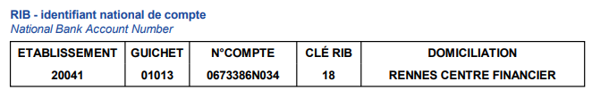

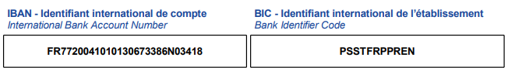

◻ J’accepte que mes coordonnées soient intégrées à la base de données contact du RRC afin d’être informé et sollicité dans le cadre des travaux du réseau conformément aux mentions de la charte (art.10).

◻ J’autorise le réseau Oncobretagne à diffuser mes données personnelles (telles que renseignées ci-dessus) en tant que membre adhérent du réseau sur son site internet et sur ses outils de communication.

Date et signature :

Les informations collectées par le Réseau Régional de Cancérologie Oncobretagne, directement auprès de vous dans le cadre du bulletin d’engagement individuel, font l’objet d’un traitement de gestion. Les informations recueillies sont enregistrées dans un fichier informatisé par l’équipe de coordination, pour le suivi, le traitement statistique et la communication du RRC vers les professionnels participant aux travaux du réseau. Elles sont à destination de l’équipe de coordination ainsi qu’éventuellement au bureau du RRC. Les données sont archivées tant que vous ne vous opposez pas à l’utilisation de celles-ci.
Conformément au Règlement (UE) 2016/679 relatif à la protection des données à caractère personnel, vous disposez des droits suivants sur vos données : droit d’accès, droit de rectification, droit à l’effacement (droit à l’oubli), droit d’opposition, droit à la limitation du traitement, droit à la portabilité. Vous pouvez également définir des directives relatives à la conservation, à l’effacement et à la communication de vos données à caractère personnel après votre décès.
Pour accéder, modifier, supprimer ou retirer votre consentement ou effectuer toute autre action en rapport avec vos droits, veuillez nous contacter : dpo@oncobretagne.fr. Pour plus d'information : politiqueconfidentialite ou www.cnil.fr/fr/vous-souhaitez-contacter-la-cnil. Pour porter une réclamation ou une plainte : www.cnil.fr/fr/plaintes

